毕业设计（论文）原创性声明

本人郑重声明：所提交的毕业设计（论文），是本人在导师指导下，独立进行研究工作所取得的成果。除文中已注明引用的内容外，本毕业设计（论文）不包含任何其他个人或集体已经发表或撰写过的作品成果。对本研究做出过重要贡献的个人和集体，均已在文中以明确方式标明并表示了谢意。

论文作者签名：
日期： 年 月 日

摘 要

随着信息的发展以及知识经济时代的到来，科技预防灾害的理念越来越深入人心，针对水电站的地理环境和建设无线数字指令广播泄洪告警系统的必要性，为了处理好水电厂与驻地关系，履行社会责任，在泄洪之前应启动泄洪告警系统，提醒上游水库区域及下游河道区域相关范围内的有关人员。
通过建设预警广播系统来实现高效便捷的通知，是非常有效的手段，但传统有线广播方式的存在电缆敷设难度大、工程费用高、现场取电难、日常维护费用高等缺点，研发出一套基于无线网络的无线预警设备，很好的解决了上述问题，并且还具有比传统的实时性高、节省人力等优点。当下，我们已经拥有了非常完备的GSM网络建设，作为GSM网络的一个基本的无线数据传输网络服务，在我国，系统运营商和系统开发商对短消息服务日益增加，可以开发很多具有丰富功能的应用程序。随着移动通信业务的发展，以及移动电话，个人电脑的日益普及，手机短信因其便捷，实惠，受到了很多用户的喜爱，正日渐成为人们生活的一部分，是人们沟通，交流的一种常用方式。
从这两点出发，提出了GSM短信报警系统，笔者负责该系统后台模块的开发。本文采用的程序设计方法是面向对象的方法，选择VisionStudio2010作为开发环境，按照软件工程方法，先对系统进行了大致的需求分析，然后将系统分为数据库管理模块、串口通信模块和短信息编码模块等三个主要模块，并对各模块进行了系统的详细设计。设计并开发了基于C#的GSM短信报警系统后台模块应用程序。实现了对传感器传来的数据的采集、显示，同时具有指示GSM模块发送报警信息的功能。整个系统经过测试，界面友好，操作简单。

关键词：C#；Sqlite；GSM；串口通信；SMS

ABSTRACT

With the development of information and the approach of knowledge economy era, the idea of science and technology serving life is gaining popularity, how to improve the security of the house and to solve unexpected problems timely, will be the among the issues of the construction of a modern smart home. Currently, the GSM network has been well built. As a basic service of the GSM network in our country, SMS Short Message Service has been paid more and more attention by system operators and system developers. Using the GSM network as wireless data transmission network, you can develop a variety of useful applications. With the rapid development of mobile communications, the popularity of mobile phones and personal computers is growing; mobile phone text message is used by the majority of mobile phone users because of its convenience and low fees. SMS has been a part of people's daily lives.
From these two points, we put forward the GSM SMS Alarm System, the author is responsible for the development of the background module of the system. In this paper, we used object-oriented programming method, and selected VisionStudio2010 as development environment and Microsoft Access as database. According to the software engineering methods, first we analyzed the system, and designed the system as a whole. The system is divided into three main parts: the database management module, serial communication module and SMS coding module. Designed and developed the background module of GSM SMS Alarm System Based on C# application. The entire system has been tested, and is user-friendly and easy to operate.

Key words：serial communication；C#；Sqlite；GSM；SMS

目 录

第一章 绪论 1
1.1选题背景及意义 1
1.2 设计任务及要求 2
第二章 关键技术分析 3
2.1 GSM概述 3
2.1.1GSM网络概述 3
2.1.2GSM的结构模型 3
2.1.3GSM网络的协议模型 6
2.2数据库概述 9
2.3 串口通讯的研究和实现 11
2.3.1 RS-232C串口标准 11
2.3.2 串口通信的通信协议 12
2.3.3 端口参数比特率 12
2.3.4 串口通信的实现方法与SerialPort 12
2.4 AT指令以及短消息开发 13
2.4.1 AT指令的简介与格式 13
2.4.2 AT指令的概述 14
2.4.3 SMS发送编解码 15
第三章 系统设计 19
3.1 系统的功能需求与整体设计 19
3.1.1系统的功能需求 19
3.1.2系统的总体设计 20
3.2数据库管理模块的设计 22
3.2.1数据库的建立 22
3.2.2三层架构 23
3.2.3设计效果与设计重难点 27
3.3 串口通信模块的设计 28
3.3.1 SerialPort常用属性、方法和事件 28
3.3.2设计效果与设计重难点 31
3.4短消息编码模块的设计 32
3.4.1短消息编码的设计 32
3.4.2设计效果与设计重难点 33
第四章 系统调试与性能分析 34
4.1 系统调试 34
4.2 性能分析 34
4.3 课题展望 35
结束语 37
致谢 38
参考文献 39

第一章 绪论
1.1选题背景及意义
作为一种基于时分多址技术的系统，目前GSM(Global System for Mobile communication)系统已经发展得很成熟了，应用的范围很广阔，在很多方面都有用武之地。目前我国民众进行移动通信主要是通过GSM数字蜂窝移动通信网，在我国，这样的网络已经发展成熟并且覆盖到了全国的各个地方。GSM短消息服务就是一种实现在移动网络上对信息进行储存和转寄的处理，以实现在移动网络上传送简短的信息,是一种无线的应用。由于GSM网络在全国都有覆盖，可以实现全国范围内的漫游等功能,网络能力很强,用户在不同的地方使用GSM网络时，不需要另外进行组网；同时,GSM系统可以容纳相当大数量的用户。总的来说，GSM系统没有了传统的专网通信系统的诸如维护费用高, 投资成本大,且用户数量有限和网络监控的覆盖范围等不足，而且在很大范围内的提高了网络的覆盖范围，为用户减轻了很多的费用。
在我国国内，作为GSM网络的一种基本的业务的SMS短信息服务已得到越来越多的开发商和运营商的青睐，SMS短信息服务数据无线传输网络以GSM网络为基础，在此基础，各种功能强大的应用系统可以被开发出，可以更好的来满足消费者的需求。随着移动通信技术的高速发展，手机和个人电脑等设备越来越普及，手机短信（SMS）由于其便捷、价格便宜而获得了非常多手机用户的喜爱，短信服务早已融入人们的日常生活，并成为了人们通信、交流的常用方式。SMS有很多优点：廉价、信息量大、占用通信信道量小、简短直观、便于保存以及群发功能更推进了短信的发展。由于GSM的SMS业务不需要拨号建立连接，而是通过信令信道传输，在其它应用系统中，基于GSM的SMS可广泛应用于业务数据传输等方面。无线网络覆盖是GSM系统一个很大的优势, 与传统的集群系统相比，GSM本身还具备的其他优势,这些都加快了像SMS这些应用的普及。此外GSM的短信息系统借助于无线通信还能够对数据进行双向传输,使得数据传输运行稳定，而且性能较好,数据的远程传送在此应用的基础上更为便利，同时为支持用于监控的设备间的通信提供了平台。
无线泄洪预警广播系统是由预警中心管理平台及无线预警广播设备软硬件相结合组成的一套完整体系，为库区人们的人身财产安全提供可靠、安全的保障。当因为气象等原因，需要对水库进行开闸泄洪时，控制中心通过控制平台管理软件，选择相应的无线广播接收终端，将要发布的信息通过GSM短信方式/GPRS网络或拨打电话的方式，传输到无线预警广播终端，无线预警广播终端进行本地大功率广播通知，从而提醒人们做好防洪抗洪的准备，为人民的人身及财产提供可靠的保障。通过无线广播方式，可以大大提高通知的效果和通知范围，以最快的速度通知到下游的居民。除短信和电话通知外，值班人员还可以配备手持对讲设备呼通预警广播设备进行喊话。
目前，GSM短信报警已经在普及的过程中，它性能稳定，为远程监测设备的通信提供了可靠的方法。在GSM模块与计算机有机的结合，让计算机参与到短信的发送过程中，GSM就能够实现复杂的短信应用，从而能更好的实现泄洪告警系统。本设计尝试将计算机强大的管理功能与GSM短信发送功能结合起来，以实现对短信的综合管理。
1.2 设计任务及要求
我们提出的GSM报警系统分为前台和后台两部分。
前台部分主要为信息采集模块，用于采集环境中的温度数据，该部分是由温度传感器和单片机组成，温度传感器检测环境中的温度，并经过模数转换转变成数字数据，在水位数据超过某一警戒值的时候，单片机会通过串口将这个数据传给后台部分，表明此时环境已出现危险，需要有人去进行检修。
笔者主要负责的是后台部分，后台部分分为PC机模块和GSM模块。在从串口接收到来自信息采集模块的水位数据后，PC机会立即将这个数据和数据传输的实时时间一并存在数据库中，同时，PC 机会向GSM模块发送一个指令，使其向指定的终端平台发送告警广播，在PC机界面上可以对数据库中的数据进行浏览、删除、修改等操作。后台模块采用VisionStudio作为开发环境,用SQLite作为数据库。

第二章 关键技术分析
2.1 GSM概述
2.1.1GSM网络概述
GSM是Global System for Mobile Communications的缩写，中文为全球移动通讯系统。开发GSM系统的目的是让世界各地的用户都能够使用一个共同的移动电话网络标准。而目前，全球绝大部分国家和地区的用户正在使用GSM电话，很好的说明了众所周知的GSM是当前应用最为广泛的移动电话标准这一点。GSM被看作是第二代的移动通信系统，这是因为GSM的信令和语音信道都是采用的数字式的，这与GSM之前的标准有很大的差异。
GSM系统有很多的优点，突出的几点如下：有着丰富的手机号码资源、有相当强大的网络容量、网络稳定防干扰能力强、通话过程中遇到死角的几率很小、通话的质量很高、有很强的信息保护机制以防止被盗、对手机电量的消耗很少、有很好的保密性能、手机信息灵敏能很快接入到网络、可以支持开通很多种业务以及可以实现国际自动漫游等。GSM的技术目前已经发展得相当成熟，并且技术先进，应用范围相当广阔。
GSM900和DCS1800，即众所周知的双频网络，这两者都是在GSM标准下实现功能的。GSM/DCS预定包含了不同移动单元间信息处理设施与语音传输在内的不同设施。GSM900和DCS1800这两个系统所工作的频率不尽相同，GSM900主要的工作频率是900MHz，而DCS 1800的工作频率是1800MHz，虽然工作在不同的频率，但是它们能实现相同的功能。双频网（GSM900/DCS1800)是在原有GSM900的基础上引入了DCS1800网络构成的，构成的方式是组网的方式，这一举措是为了更好的满足人们对通信的需求，为用户提供更好的通信体验。
构建双频网可以很好的缓解当前高话务密集区无线信道日渐使用紧张的现象。构建了双频网之后，在双频手机的支持下，用户的通信可以实现在GSM900/DCS1800这两个系统之间自动选择质量最优的信道进行通话，可以进行自由的切换，如果用户在通话的过程中，一开始用的是GSM9000系统，过了一会，DSC1800系统的质量更优，手机会自动切换到DSC1800系统，切换的过程非常平滑，用户基本感觉不到通信信道的切换，由于自动选择了最佳的通信信道，手机能更快的连接到网络，用户的通信体验自然相应的比之前有了很大的提高。
2.1.2GSM的结构模型
GSM的网络结构如图1.1所示，大体上可以分为交换系统（SS）和基站系统（BSS）两块。
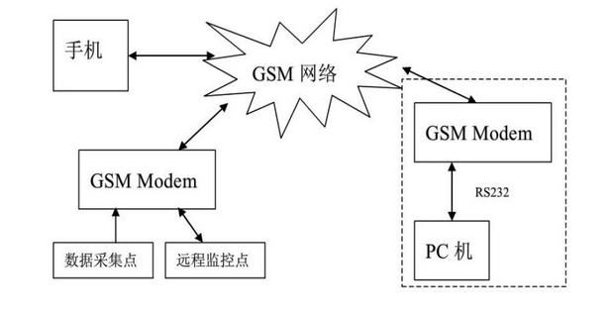
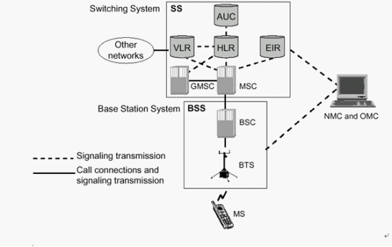
图1.1 GSM网络结构
这里要说明的是，网管设备可以用来实现所有的对网络实施的的维护操作的管理（OMC）。
一、交换系统（SS：Switching System）它具有执行用户通话的相关功能，包括了以下几个功能单元：
MSC（Mobile Services Switching Center）：移动业务交换中心。它可以控制来自或发往其他数据系统和电话的呼叫，对系统的电话交换功能负责。同时还能执行很多其他的功能，比如说网络接口、普通信道的信号传输以及长途电话的记录等等。
GMSC：Gateway MSC，关口MSC。它主要是用作移动网络和其他网络之间的接口局。
VLR（Visitor Location Register）：拜访位置寄存器。它的主要作用是更新和存储用户数据，不同的是，它主要存储的是服务小区内的临时用户。可以为访问用户提供服务，是一个临时信息的数据库，其中包括了移动服务中心（MSC)所需要的用户。VLR总是与MSC相结合，连接MSC的VLR会在一个移动站点漫游到另一个MSC时，向HLR请求相关移动站点的数据。由于VLR具有监理呼叫所需的信息，因此，今后如果移动站点建立一个呼叫， VLR不需要每次都要向HLR进行询问。
HLR：Home Location Register，归属位置寄存器。它是用来作为数据库储存用户的数据的。
AUC（Authentication Center）：鉴权中心。它提供了岁参数进行加密及鉴定的功能，这是为了保证通话的私密性和安全性。在目前的蜂窝式电话世界中AUC可以对网络工作者进行很好的保护，使其免受各种不同的欺骗。
EIR(Equipment Identity Register)：设备信息记录，它是一种含有各种移动设备身份信息的数据库，能够使通话避免不合格的移动站点或不合法的行为等。一方面，AUC和EIR可结合AUC/EIR的节点执行，另一方面，也可作为单独的节点执行。
二、基站系统（Base Station System）可以实现与无线通信相关的功能，由两部分组成：
BSC(Base Station Controller)：基站控制器。它是一种性能很好的交换器，具有对无线电频进行调控的功能，还能配置单元数据等，除此之外，还为BTS、MSC以及一切的控制功能提供物理连接。BSC主要的工作是对无线基站进行监视，定位及切换小区，对小区资源及数据进行管理，以及对BSS的操作和维护等。MSC被大量的BSC所服务。
BTS(Base Transceiver Station)：基本传输站点（RBS2000系列）。它主要负责的是移动站点和无线电通讯之间通信的接口。BTS为网络的每个单元服务，它是一种无线电通讯设备。一个BSC可以控制一组BTS。
三、维护操作管理（OMC）是一个微机化的操作维护中心，它与网络中其它的网元的连接是通过V.25来完成的，如MSC，BSC等。可以根据网络的大小，设立相应数母的操作维护中心。在这些操作维护中心中，工作人员可以的监测设备运行实时的情况，并及时处理设备运行过程中出现的意外状况。执行OMC的系统也称为支持和操作系统（OSS）。网络工作者可以通过对OSS这一功能实体进行监控管理。它能够为用户提供划算的支持（本地地、地域性以及集中性地操作及维护），这是OSS的主要目的，同时也是GSM网络所需求的。OSS还有一个重要的功能，那就是为不同操作提供支持、维护机构并提供一个网络概要。
GSM系统所能提供的最大蜂窝范围是35公里。收发基站（Base Transceiver Station,即BTS)为移动台（Mobile Station，即MS)提供了通信所需的接口，这两部分在广播通道的范围里的工作的完成需要通过无线电接口的帮助。BSC是一种新型的蜂窝网络单位，是由GSM所引进的，BTS是由BSC控制的。一方面，它可以有效地控制MS和BTS两者间的功率强度，另一方面，它对呼叫进行的移交操作也具有很好的稳定性，因而可以接收各种来自于交换节点的任务。MSC主要用于管理、建立和清除连接，并将呼叫路由与适当的蜂窝点进行连接，它的主要作用是管理与控制位于其控制区域内的用户。MSC是GSM网络的核心。它提供电话系统的接口和计费的服务。这些储存了每个移动用户信息的数据库，需要配合漫游位置寄存器（VLR)和当地位置寄存器（HLR)来运作。VLR储存了特定区域内移动用户的信息，而HLR提供了接入网点可提供的移动用户的相关信息以及一些附加的服务，它还包括任何附加服务是否被激活以及移动台开与关的信息。除此之外，还有：配合HLR的运作，避免用户号码被非法使用，而只允许有用户权限的用户获得服务，验证中心能够可靠地识别用户的身份；移动台的参数是由设备识别寄存器（EIR)充当数据库进行存储的，它能够拒绝一些站点没有经过网络上卖家的批准而对网络进行使用，阻隔地下的移动台所发出的呼叫，阻止非移动台的入网操作，对移动设备进行监视与鉴别。
2.1.3GSM网络的协议模型
GSM标准用来传送用户信息和信令信息的信道是不同的，正因为如此，有了下面的两种类型的数据：
1、用户信息：包括语音和数据。
2、信令信息：用于呼叫建立、释放系统管理信息。
GSM系统使用的协议与OSI协议模型所使用的差不多，包括物理层（L1）、数据链路层（L2）和应用层（L3）。物理层提供所有物理媒介传输比特流所需的功能，位于协议模型的最下面一层。数据链路层确保准确的进行消息的传递及对单个呼叫的识别。在GSM网络中，无线接口（Um）上位于数据链路层的协议是LAPDm协议，位于物理层的是TDMA帧。MS在Um接口上的每一次呼叫都要进行对物理层的建立和对数据链路层的建立的操作，在建立好的基础上，才能建立与网络侧在应用层上的通信。要说明的是，L1和L2（除了SCCP）在网络侧一直都保持着连接的状态。L3层的通信的消息，总共分为三部分，包括呼叫的控制（CC）、移动性的管理（MM）以及无线资源的管理（RR），不同的部分根据阶段还有功能的不同都各有差别。
图1.2说明了在移动台与GSM网络PLMN(Public Land Mobile Network公用陆地移动网)固定部分间的信令传送。
图1.2中出现的通信实体含义如下：RM：无线资源的管理（负责分配、监测和释放专用信道，管理公共的控制信道）；CC：呼叫控制（负责为电信业务、附加业务等提供必要的控制）；SMC：短信息业务控制（支持传送简单的用户信息）；BSSMAP：BSS管理应用的部分；SS：附加业务控制（支持控制独立的附加业务）；MM：移动特性管理（支持移动用户的漫游）；TCAP：事务处理能力的应用部分； SCCP：控制信令的连接的协议； MTP：信息发送的部份；JSDN-UP：ISDN的用户部份；MAP：移动通信的应用部分。

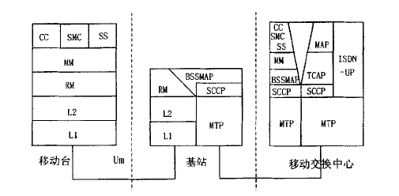
图1.2 GSM网络信令协议模型

2.2数据库概述
数据库中存储的东西叫做数据。所谓的数据，就是确认由计算机处理的符号。数据的种类非常丰富，如数字，文本，表格，图形，图像，声音等都是数据的一部分。
数据库（Database，简称为DB）是在相关联的数据以一定的目标组织存储在计算机存储介质中的数据集。一个数据库通常包含许多表，索引，以及其他相关信息。可以以最好的方式和最少的重复使用率为各种应用程序提供共享服务。关系数据库（Relational Database）是目前使用最为广泛的数据库，该数据库数据的关系模型是有组织的存储。关系型数据库通常包含多个表，表中包含的记录，记录是由字段所组成的。
这个主题需要开发基于计算机程序的数据库类应用，它的设计主要包括两部分：数据库设计和软件设计。对于数据库的设计，首先要选择合适的数据库产品，选择合适的数据库开发工作可以起到事半功倍的效果。C#可以访问多个数据库，如Oracal，SQL Server以及其他大型数据库。鉴于本设计只涉及到一般数据的能力要求，因此选择使用简单，中等容量，易管理，安全性更好的SQLite数据库。
SQLite 是一个开源的嵌入式关系数据库，实现自包容、零配置、支持事务的SQL数据库引擎。 其特点是高度便携、使用方便、结构紧凑、高效、可靠。 与其他数据库管理系统不同，SQLite 的安装和运行非常简单，在大多数情况下 - 只要确保SQLite的二进制文件存在即可开始创建、连接和使用数据库。

2.5 串口通讯的研究和实现
2.5.1 RS-232C串口标准
在使用的过程中经过不断的发展，目前已有多种串口通信接口的标准。但是这些标准都是以RS-232标准为基础，经过不断的演进而得来的。RS-232-C标准是由美国的一个工业联合会开发，再加上贝尔公司的合作，共同开发的一种通信协议，RS-232-C标准的公布是在1969年。它主要用于的通信的数据传输的速率范围为0到20000bit/s。远程工业协会（TIA）在1997年发布了一个最新的命名为TIA/EIA-232-F的版本。这样的标准对关于串行通信接口的一些相关问题做了明确规定，比如说信号线的功能以及电器的特性等等。因为厂商们所制造出来的通信的设备都是与RS-232相互兼容的，大家都在使用这样的标准，由于这样的原因，RS-232制式在计算机通信接口中应用比较广，是一种通用的标准。每一台计算机中都内置有RS-232制式，除此之外，许多各种各样的连接到计算机的设备的内部也有这样的制式。RS-232常用于连接到Modem，还有一些其他的设备也拥有RS-232的接口，比如，打印设备，测试的设备等等。要补充的是，RS-232还能直接用来连接不同的计算机。
RS-232的优点如下：
1.应用范围广。相对USB接口，尽管传输率较低，但是由于成本低，在对一些数据的采集的设计与控制等方面依然是较为理想的PC接口。
2.在一些微控制器中，我们可以在接口芯片的帮助下进行电平的转换，非常的方便易行。
3.相较于USB5米的最长连接距离，RS-232连接的距离达到了20M。如果将RS-232端口连接到Modem上，则可以在全球范围内实现数据的收发。
4.对于简单的双向连接的实现，只需要3条导线。而并行连接一般需要8条数据线，多条控制线信号信和几条接地线共同完成才能实现，连接的成本高。

2.5.2 串口通信的通信协议
通信协议也就是参与通信的双方的一种约定。约定的内容是对数据的类型、传输的速率以及通信时的同步方式等与通信相关的问题作出统一规定，参与通信的双方必须共同遵守通信协议。因此通信协议也叫做通信控制规程。串行通信协议分为异步串行通信协议和同步串行通信协议。
2.5.3 端口参数比特率
比特率：在十进制中有0到9这10个数码，在2进制中只有0和1这两个数字。2进制计数制中的每一位0和1，被称作一个位。每8个位构成一个字节，因此一个字节的范围从00000000~11111111，十进制中表示为0~225。在一个字节中最右面的位称为位0位，最左面的位称为第7位。第0位是最低有效位，而位7位是最高有效位。常常使用比特率来描述一种传输媒体的容量，单位为比特每秒，比特率取决与两个要素：信号单元变化的频率（波特率）和比特串中比特的个数N。这3个要素之间的关系可以表示为：
比特率=波特率*N
这意味着可以通过增加波特率或者比特串N来提高比特率。
2.5.4 串口通信的实现方法与SerialPort控件
每个PC的COM口或COMM通信都是由UART通用异步收发器控制的异步串口。串行接口包括四个主要寄存器，状态寄存器，控制寄存器，数据输入寄存器和数据输出寄存器。
.NET 2.0提供了对串口通信功能的支持，有关类可以在命名空间System.IO.Ports下找到，这其中最为重要的是SerialPort类。通过创建一个新的SerialPort 对象，我们就可以在.NET程序中控制串口通讯的全过程。

①使用 SerialPort 设置串口属性
进行串口通讯时，需要设置一些相关参数，可以通过设置SerialPort 类的属性来进行。串口属性主要包括
.PortName 串口名称，COM1, COM2等。
.BaudRate 波特率，也就是串口通讯的速度，进行串口通讯的双方其波特率需要相同，如果用PC连接其他非PC系统，一般地，波特率由非PC系统决定。
.Parity 奇偶校验。可以选取枚举Parity中的值
.DataBits 数据位
.StopBits 停止位，可以选取枚举StopBits中的值
.Handshake 握手方式，也就是数据流控制方式，可以选取枚举Handshake中的值
②打开与关闭串口
在创建一个SerialPort 对象，设置串口属性后，可以通过 Open()方法打开串口。数据读写完成后，可以通过Close()方法关闭串口。根据经验，对于有些系统，在打开串口后，还需要将RtsEnable设置为True，这样才能读写数据，否则不能正常读写数据。
③读写行数据
双方通讯时，一般都需要定义通讯协议，即使最简单的通过串口发送文本聊天的程序。通常是在当一方按下回车时，将其所数据的文本连同换行符发给另一方。在这个通讯事例中，协议桢是通过换行符界定的，每一桢数据都被换行符隔开，这样就很容易识别出通讯双发发送的信息。在 以上的例子中，可以用WriteLine()来发送数据，用ReadLine()来读取数据。WriteLine发送完数据后，会将换行符作为数据也发送 给对方。ReadLine()读取数据时，直至遇到一个换行符，然后返回一个字符串代表一行信息。换行符可以通过SerialPort 的属性NewLine来设置。一般地，Windows将CrLn作为换行符，而在Linux下，换行符则只用一个Ln表示。ReadLine() 方法是阻塞的，直至遇到一个换行符后返回。在读取数据时，如果一直没有遇到换行符，那么在等待ReadTimeout时间后，抛出一个 TimeoutException。默认情况下，ReadTimeout为InfiniteTimeout。这样，ReadLine一直处于阻塞状态，直 至有新一行数据到达。WriteLine()方法也是阻塞的，如果另一方不能及时接收数据，就会引起TimeoutException异常。由于ReadLine()和WriteLine()方法都是阻塞式的，在程序使用SerialPort 进行串口通讯时，一般应该把读写操作交由其他线程处理，避免因为阻塞而导致程序不响应。
④读写字节或字符数据
对于字节或字符数据，用Read()方法来读数据，该方法需要一个字节或字符数组作为参数来保存读取的数据，结果返回实际读取的字节或字符数。写数据使用Write()方法，该方法可以将字节数组、字符数据或字符串发送给另一方。如果通讯双方交换的数据位字节流数据，要构建一个使用的串口通讯程序，那么双方应该定义数据桢格式。通常数据桢由桢头和桢尾来界定。发送数据比较简单，只需要将构造好的数据用Write()方法发送出去即可。接 收数据则比较复杂，通讯是以字节流的形式到达的，通过调用一次Read()方法并不能确保所读取的数据就是完整一桢。因此需要将每次读取的数据整合在一 起，对整合后的数据进行分析，按照定义的桢格式，通过桢头和桢尾，将桢信息从字节流中抽取出来，这样才能获取有意义的信息。除了利用Read()方法来读数据，还可以使用ReadExisting()方法来读取数据。该方法读取当前所能读到的数据，以字符串的形式返回。
⑤事件
SerialPort 提供了DataReceived事件。当有数据进入时，该事件被触发。该事件的触发由操作系统决定，当有数据到达时，该事件在辅助线程中被触发。辅助线程的优先级比较低，因此并不能确保每个字节的数据到达时，该事件都被触发。在使用该事件接收数据时，最好对定义通讯协议格式，添加桢头和桢尾。在DataReceived事件中接收数据时，把数据放在数组中或字符串中缓冲起来，当接收的包含桢头和桢尾的完整数据时，在进行处理，另外，为了有效地接收数据，可以在每次读取数据后，加入System.Threading.Thread.Sleep方法进行演示。

2.6 AT指令以及短消息开发
2.6.1 AT指令的简介与格式
由于AT指令是一个工业通信接口标准，那么它的相关命令、命令返回结果和命令格式都是固定不变的，具体來说AT指令有四种形式。
下面列出了常用的AT指令的格式和命令的含义，如表2.1所示：

表2.1 部分常用AT指令的格式和命令的含义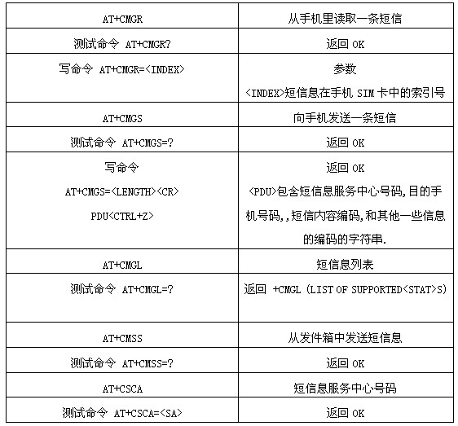
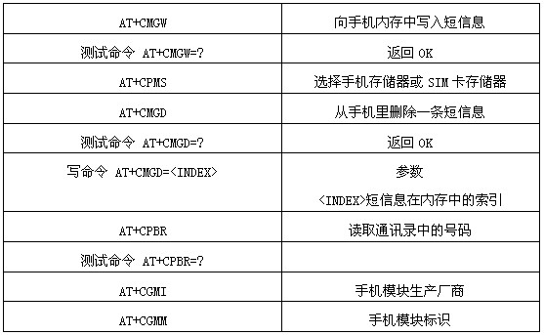
一、无参数命令：格式为AT[+|&]<command>,如显示当前设置列表、JT机等：AT&V、AT+ON...是一种最简单的命令。
二、査询命令：格式为AT[+|&]<command>? 如：AT+CSCA? 它的功能是用来查询该命令当前设置的值。
三、帮助命令：格式为AT[+|&]<command>=? 如：AT+CMGL=? 它的功能是列出该命令的可能参数。
四、带参数命令：格式是AT[+|&]<command>=<parl>, <par2>, <par3>当作为返回值时，情况就比较多变。但是还是遵循一个基本的框架格式：<CR><LF><回应字串><CR><LF><OK/ERROR>[：ERROR信息]，它作为应用最广的一种格式为命令提供了很大的灵活性。
2.6.2 AT指令的概述
AT指令不仅是一组命令，而且还是行业标准的Modem通信接口。具有Modem配置和软件的工作，共同发起或接听电话，与远程系统通信的功能，以及实现许多其他功能。
AT指令通常开始于AT（A /命令除外）至（CR）结束，前缀是用来告知计算机的串行端口Modem注意检出率的传输信号的速率和字符识别格式。
AT命令集是从终端设备（TE）或数字终端设备（DTE）发送到终端适配器（TA）或数据电路终端设备（DCE），AT指令集可以控制的AT命令发送到移动终端（MS），以实现与GSM网络交互。用户可以使用AT命令来调用短信，电话簿数据服务，以及作为补充业务，传真等方面的控制需求。

2.6.3 SMS发送编解码
目前，发送短消息常用Text和PDU(Protocol Data Unit，协议数据单元)模式。使用Text模式来实现收发短信比较容易，且代码不复杂，但是不能收发中文短信；而PDU模式收发短信既可以支持中文短信，也能实现英文短信的发送。
PDU串表面上是一串ASCII码，由‘0’-‘9’、 ‘A’-‘F’这些数字和字母组成。它们是8位字节的十六进制数，或者BCD码十进制数。PDU串不仅包含可显示的消息本身，还包含很多其它信息，如SMS服务中心号码、目标号码、回复号码、编码方式和服务时间等。
一般的PDU编码由A B C D E F G H I J K L M十三项组成,如表2.2所示。
表2.2 PDU编码各项详情
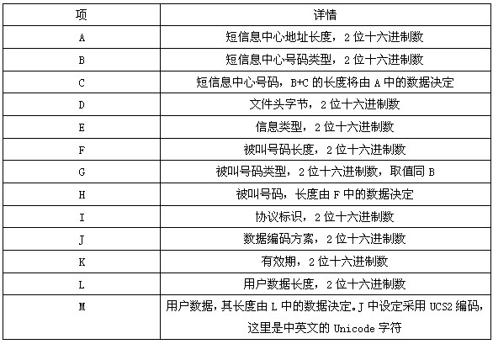

在PDU模式下，你可以使用三种编码方式进行编码传输的内容，这是7-bit,8-bit和UCS2编码。 7-bit编码用于发送普通的ASCII字符，这将是一个7位字符的字符串（最高有效位为0）编码成8位数据，每8个字符可“压缩”成7个，8-bit编码用于发送数据消息，如图片和铃声等；而UCS2编码用于发送Unicode字符。 PDU串的用户信息（TP-UD）的最大数据段大小为140字节，所以在这三种编码方式中，您可以发送短消息的最大字符数分别是160,140和70。这里被视为一个字符的分别是一个字母，字符和数据字节。需要注意的是，PDU用户信息字符串的长度（TP-UDL），这意味着在各种不同的编码模式。 7位编码，指的是在原始消息中的字符数，而不是编码的字节数。 8位编码的字节的数目。 UCS2编码的字节数等于原始短消息的字符数的两倍。如果用户信息（TP-UD）在头部（基本参数的TP-UDHI1）的存在下，在所有的编码模式中，用户消息的长度（TP-UDL）都等于头长度编码的字节数加上编码后的字节数。如果一个GSM03.42建议的压缩算法（TP-DCS001的高3位），长度为压缩编码后的报头长度的字节数或数个字节的压缩和编码之和。
在发送短信前除了要对短信内容进行编码之外，还要对作为发送对象的手机号码进行编码，对手机号码的编码相对就比较容易一些，要做的就是连续将相邻位置的数字进行互换。例如目的手机号码为13755691389，则进行编码后会得到683157651983F9。如果发送对象的手机号码的位数为奇，在编码时要在号码的最后要加上F，如果为偶数则不用加，只需要执行相邻位置数字的互换就可以了。在编码时，目的手机号码长度根据实际长度来定。
发送端信息的PDU串不只是短信内容部分，还包括目的手机号码及其一些附加信息。在编码的时候要根据短信内容采用不同的编码方式。先面先研究短信内容的编码方式。
USC2编码是将每个字符（1--2字节）按照ISO/IEC10646的规定，转变为16位的UNICODE宽字符。
设短信内容为‘中文短消息’。中文短信息的实现比较简单，只需要将GB2312的中文编码转换为代码页为CP936的UNICODE编码即可。
编码效果如表2.3所示：

表2.3 中文编码效果
字符 | GB2312编码（十六进制） | GB2312编码（二进制） | UNICODE编码（二进制） | Unicode编码为十六进制
中 | D6 | 11010110 | 01001110 | 4E
中 | D0 | 11010000 | 00101101 | 2D
文 | CE | 11001110 | 01100101 | 65
文 | C4 | 11000100 | 10000111 | 87
短 | B6 | 10110110 | 01110111 | 77
短 | CC | 11001100 | 11101101 | ED
消 | CF | 11001111 | 01101101 | 6D
消 | FB | 11111011 | 10001000 | 88
息 | CF | 11001111 | 01100000 | 60
息 | A2 | 10100010 | 01101111 | 6F

PDU编码协议简单说明：
发送：SMSC号码是+8615951885634，对方号码是13918394787，消息内容是“Hello!”。从手机发出的PDU串是
08 91 68 51 59 81 58 36 F4 11 00 0D 91 68 31 19 38 49 87 F7 00 00 00 06 C8 32 9B FD 0E 01
对照规范，具体分析：
分段 含义 说明
08 SMSC地址信息的长度 共8个八位字节
91 SMSC地址格式 用的是国际号码的格式
685159815836F4 SMSC地址为8615951885634，补‘F’
11 基本参数 发送，TP-VP用相对格式
00 消息基准值 0
0D 目标地址的位数 十三位十进制数
91 目标地址格式 用的是国际号码的格式
683119384987F7 目标地址为 8613918394787，补‘F’
00 协议标识 普通类型，采用的方式是点到点
00 短信的编码方式 7bit编码
00 有效期 5分钟
06 信息的实际长度 6个字节
C8329BFD0E01 信息的内容 “Hello!”
接收：SMSC的号码为+8615951885634，对方的手机号码为13918394787，消息内容是“你好!”。接收的PDU串为：
08 91 68 51 59 81 58 36 F4 84 0D 91 68 31 19 38 49 87 F7 00 08 31 50 12 90 63 33 80 06 4F 60 59 7D 00 21
对照规范，具体分析：
分段 含义 说明
08 地址信息的长度 共8个八位字节
91 SMSC的地址的格式 用的是国际号码的格式
685159815836F4 SMSC的号码为8615951885634，补‘F’
84 基本参数接收 没有更多的消息
0D 回复地址的位数 十三位十进制数
91 回复地址的样式 用的是国际号码的格式
683119384987F7 对方的手机号码为13918394787 补‘F’
00 协议的标识 普通类型，采用方式的是点到点
08 短信的编码方式 UCS2编码
31501290633380 时间戳 2013-5-21 09:36:33 +8时区
06 信息实际长度 6个字节
4F60597D0021 短信内容 “你好!”

第三章 系统设计

3.1 系统的功能需求与整体设计
3.1.1系统的功能需求
本次设计的主要任务是实现一个通过串口接收来自终端模块的短信数据并保存至数据库，同时通过串口向GSM模块发送指令发送广播短信，并且可对数据库中的数据进行查询、浏览、删除等操作的程序。
GSM短信报警系统后台模块的功能可以分为两大部分：
1．短信数据和短信指令的串口通信
2．数据库的管理
基本功能需求分析：
通过串口接收来自终端模块的数据；实现对从串口接收的数据进行过滤、响应和存储；向串口发送AT指令以对GSM模块进行操作控制，实现数据的发送；实现对即发短信的PDU编码功能。
如图3.1所示
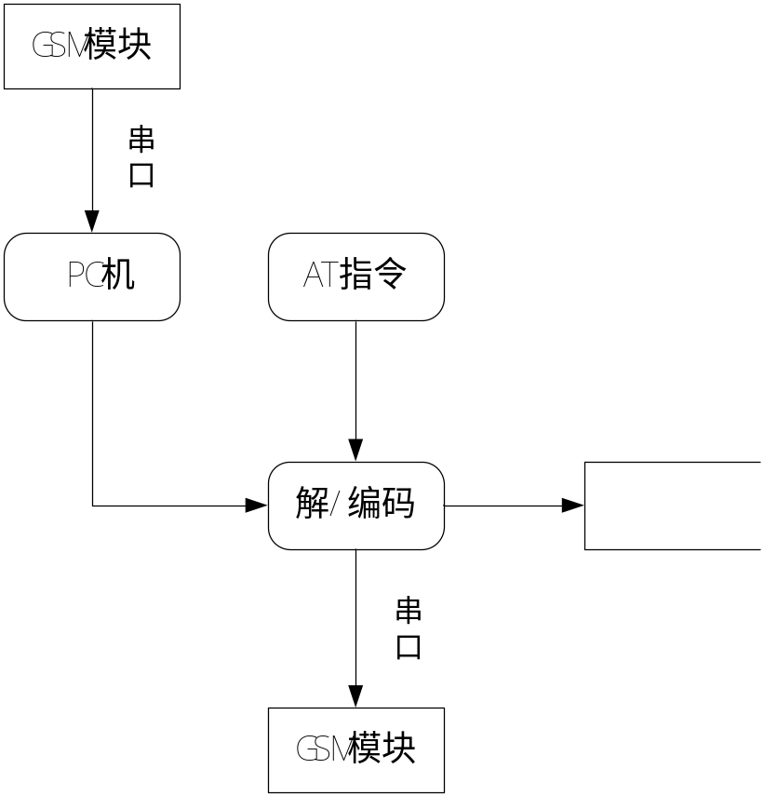
图 3.1 软件需求分析
实现功能模块：
分为以下3个主要功能：
1. 数据库管理模块：对历史操作进行浏览，查询，删除等操作。
2. 串口通信模块：实现对从串口接收的数据；向串口发送指令以对GSM模块进行操作控制，实现短信息的收发。
3. 短信息编码模块：实现PDU编码、解码，可以实现对任意手机收发短信和拨号。
3.1.2系统的总体设计
GSM广播系统由前台和后台两大部分组成，前台部分主要是终端广播模块，后台部分由PC机和GSM模块两部分组成，系统总体模块图如图3.2所示。
终端
中控PC机GSM广播
图形界面显示，数据库存储记录

GSM模块
终端
广播命令
反馈信息
通过串口发送指令
发送广播命令
图3.2 系统总体模块图

如图，在接收到指定的广播命令的时候，终端模块会将做出相应的响应并反馈当前状态，通过串口发送给PC机；PC机应用程序接收到数据后会将对PUD码进行解码，解码完成后对数据进行校验，然后在程序做出相关的动作。用户可根据自身需求操作PC机应用程序，编辑好广播内容系统进行PDU编码，通过串口将AT指令传送给GSM模块，GSM模块接收到指令后会给指定的号码发送广播命令。
在PC机应用程序的界面上，可以对终端操作的历史记录进行浏览、删除、查询、打印等操作。
软件总体流程图如图3.3所示
开始
打开串口
发送启动命令（Port）
获取当前的时间
打开数据库
接受未读短信
短信内容转PDU码
发送AT+CMGC
（Port）

GSM模块
主界面
打开失败
打开失败

图3.3 软件流程图

如图所示，在程序运行初始阶段，先点击界面上的打开串口的按钮，打开通信所需的串口，串口封装类Port，如果打开失败，程序停留在主界面，操作人员需检查串口设置。若串口打开成功，中控PC机发送启动命令，应用程序会通过串口接收数据，此时用的串口封装类Port，从串口接收到数据后，系统会获取当前的实时时间，以字符串的形式赋值给一个变量。接下来，系统会通过一系列类打开关联的数据库，若打开失败，则系统运提示操作人员需检查数据库是否存在以及是否关联，数据库打开成功后，系统会将收发短信的相关信息存入数据库中。在这些完成之后，操作员根据实际需要设置系统的相关参数，使其发送报警短信，在发送指令之前，需要对短信内容和目的手机号进行编码，系统发送指令所用的串口封装类Port。在程序运行过程中，工作人员可以根据实际的需要在界面上进行操作，对数据库进行删除、查询等操作。
这样，软件的模块就分为三部分：数据库管理模块，串口通信模块和短消息编/解码模块。

3.2数据库管理模块的设计
3.2.1数据库的建立
在本设计中，数据库的作用是存储来自串口的短信数据和自身发出的短信数据，在Winform编写的应用程序界面可以对数据库中的数据进行浏览、删除、修改等操作。考虑到本系统涉及的数据量较少，类型较单一，而SQLite作为一种嵌入式数据库，操作方便简单，因此本系统选用SQLite数据库。
系统的数据库包含了异常的水位，PC机串口接收数据的时间，以及是否对异常进行检查三项。数据库名：SerialPort.db，数据表名：HistoryRecord、Terminal、Condition数据库的具体内容如表3.1所示：
表3.1 HistoryRecord
名称 | 字段名称 | 类型 | 主键 | 非空
标 识 | Id | 自动编号 | Yes | Yes
终端名 | TerminalName | string | No | Yes
操作 | Handler | string | No | No
电话号码 | PhoneNo | string | No | No
时间 | HandlerTime | DateTime | No | No
内容 | Context | String | No | No

表 Terminal
名称 | 字段名称 | 类型 | 主键 | 非空
标 识 | Id | 自动编号 | Yes | Yes
终端名 | Name | string | No | Yes
地址 | Address | string | No | No
电话号码 | PhoneNo | string | No | No
二级绑定号码 | GroupPhone | String | No | No
组号 | Group | String | No | No
一级绑定号码 | SenierPhone | String | No | No

表 Conditon
名称 | 字段名称 | 类型 | 主键 | 非空
标 识 | Id | 自动编号 | Yes | Yes
终端名 | Name | string | No | Yes
光伏值 | Photovoltaic | string | No | No
电池 | Battery | string | No | No
市电 | PowerSource | String | No | No
功放 | QS | String | No | No
喇叭1 | Horn1 | String | No | No
喇叭2 | Horn2 | String | No | No
喇叭3 | Horn3 | String | No | No
喇叭4 | Horn4 | String | No | No

在终端设备的电压值数据存入数据库前，程序会根据以设定的正常设备值判断设备的异常状态，比如短信内容为“光伏：30.00V”,30.00V就是从信息采集模块发送过来并检查的数据。由于数据存入数据库与发送短信指令时间相差不大，可以大致认为设备状态数据传送的实时的时间就是短信发送的时间。这样，除了查看设备发生异常的情况外，本数据库还具有管理短信的功能，通过查看数据库，可以知道短信发送的关键内容和大致时间。
程序每次启动都会发送检测设备状态的短信，有状态异常的主界面会的小电脑图标会变红并弹出异常信息，表示设备发生了异常，但还未进行检查。待工作人员收到告警短信并解决了设备异常的问题后，可以在界面上选中对应的项，点击“检查确认按钮”，然后小电脑图标就会变为灰色，表明工作人员已经对环境中的设备异常情况进行检查，异常已解除。
3.2.2 三层架构
本应用采用了三层架构软件开发模式，三层架构(3-tier architecture) 通常意义上的三层架构就是将整个业务应用划分为：表现层（Presentation layer）、业务逻辑层（Business Logic Layer）、数据访问层（Data access layer）。区分层次的目的即为了“高内聚低耦合”的思想。在软件体系架构设计中，分层式结构是最常见，也是最重要的一种结构。微软推荐的分层式结构一般分为三层，从下至上分别为：数据访问层、业务逻辑层（又或称为领域层）、表示层。如图3.4所示。
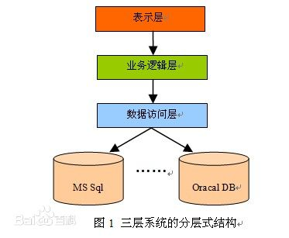
图3.4

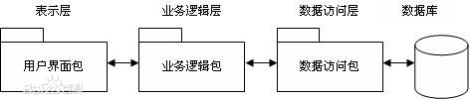
数据库应用程序从下往上有物理存储、操作系统、应用程序、用户界面四个层面。物理层指数据库系统，包括数据库软件和数据表；操作系统层除操作系统自身还需要OLE DB技术及ODBC库驱动配合才可访问数据库；应用程序层面在Delphi环境下使用ADO数据库访问技术、TDatasource数据源组件和DBGrid数据源控制组件连接和操作数据库；用户层面由菜单、Button等组件构成，用户通过此界面操作更简单易用。
3.2.3 设计效果与设计重难点
设计的软件界面如图3.8所示：
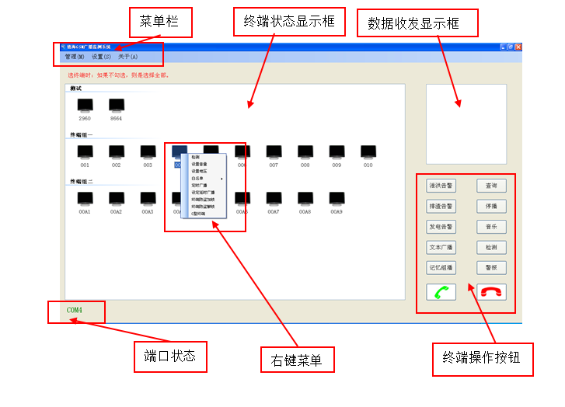
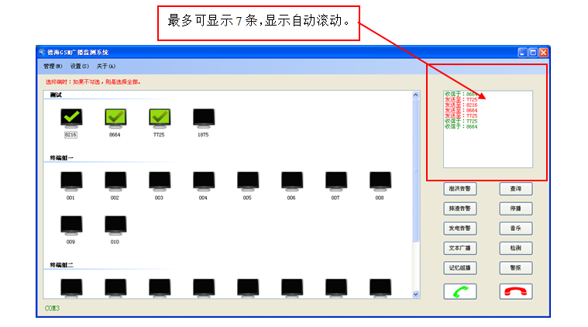
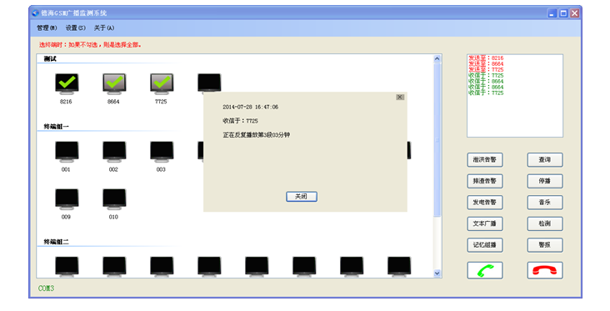
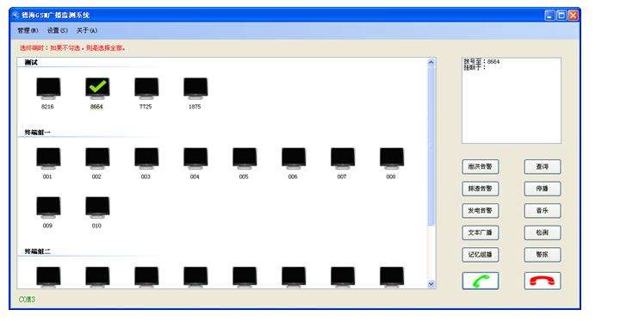
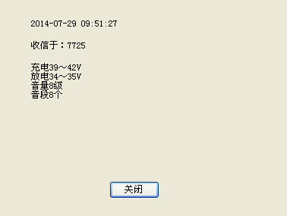
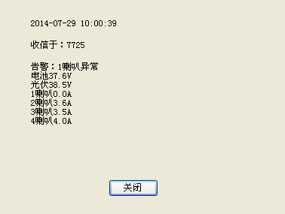
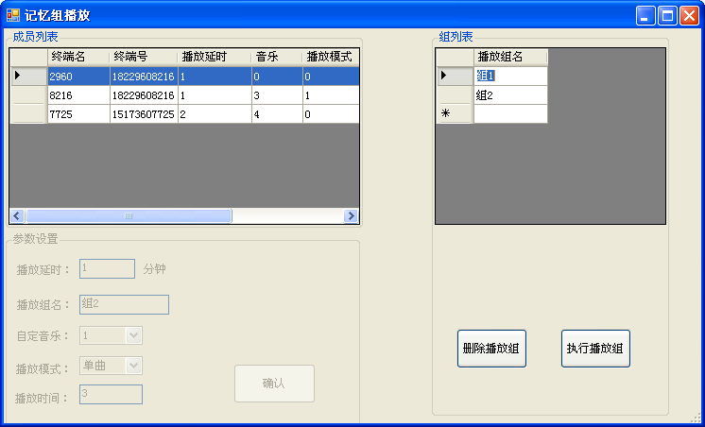
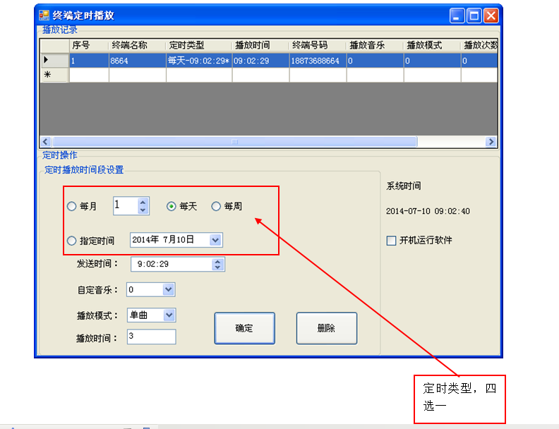
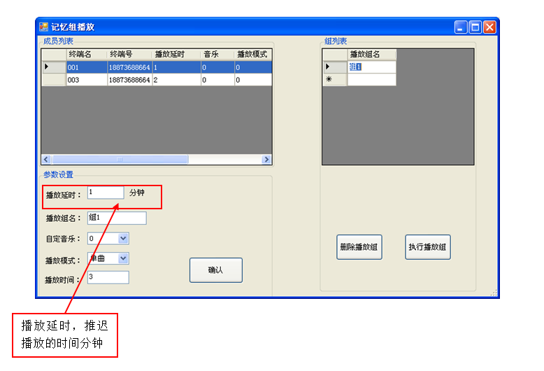
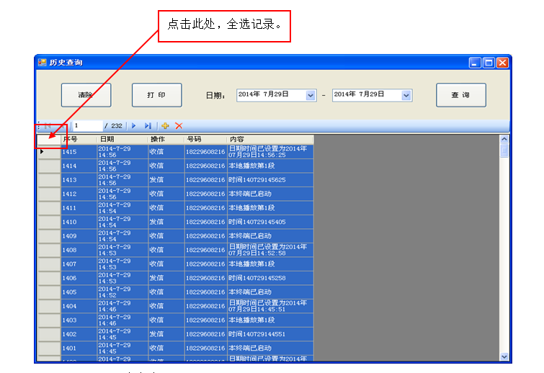
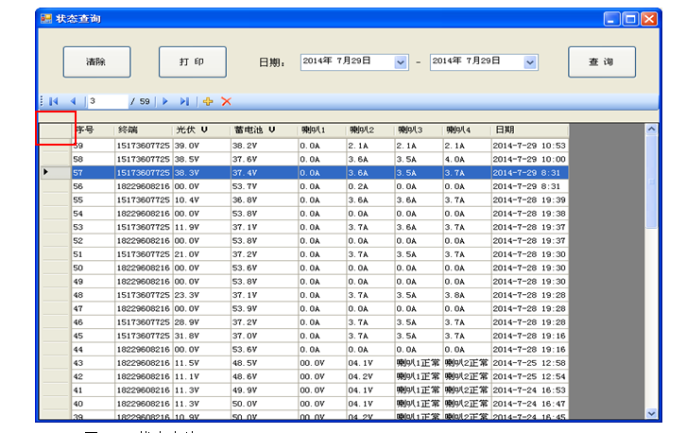
图3.8 主界面效果图
管理（M）：如图２-２，包含有端口、历史、白名单三项功能子菜单。
端口：对GSM-Model串口的连接参数设置管理。
历史：包含历史记录和状态记录。历史记录是对终端的数据传输的历史记录，状态记录是中控机发送特定的检测命令，终端机返回的状态信息。
白名单：中控机设置的白名单，白名单具有指定中控机对特定用户进行授权等级操作。包含对白名单的添加、编辑、删除、清楚、导入五项操作。
设置（Ｍ）：包含终端、用户管理、告警时间、定时检测和定时开关机五项功能子菜单。
终端：是对远程终端机参数的设置，终端清单是对终端机的名称、地点、组号、终端机号码、组绑定号和齐绑定号；终端时间是对终端机时间的设置；终端会议是齐绑定号码的设置。
用户管理：本系统分为管理用户和普通用户，在此项可以对普通用户进行添加、修改、删除。
告警时间：对主界面播放告警音乐的时间设置。
定时检测：对所有终端机进行定时检测。注：（设置了时间才会生效）
定时开关机：设置中控机的电脑定时开关机。
关于（Ａ）：是对本公司的介绍和客服电话咨询。
右键菜单：鼠标光标移动到终端图标（小电脑图标003）右键就会弹出如图2-3的菜单项。
检测：对终端机状态信息的检测。
设置音量：对终端机音量的设置。
白名单：对终端机的白名单的操作。
查看—查看终端机所有白名单的信息；
添加管理号码—对终端机添加管理号码；
添加授权号码—对终端机添加授权号码；
删除号码—输入要删除的号码，删除终端机白名单所对应的号码。
清空白名单—清空终端机中所有的白名单号码。

3.3 串口通信模块的设计
3.3.1SerialPort常用属性、方法和事件
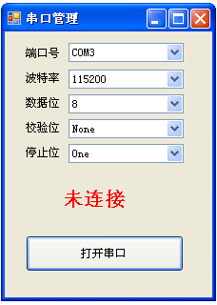
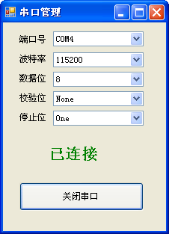
1．命名空间
System.IO.Ports命名空间包含了控制串口重要的SerialPort类，该类提供了同步 I/O 和事件驱动的 I/O、对管脚和中断状态的访问以及对串行驱动程序属性的访问，所以在程序代码起始位置需加入Using System.IO.Ports。
2．串口的通讯参数
串口通讯最常用的参数就是通讯端口号及通讯格式(波特率、数据位、停止位和校验位)，在MSComm中相关的属性是CommPort和Settings。SerialPort类与MSComm有一些区别:
通讯端口号
[PortName]属性获取或设置通信端口，包括但不限于所有可用的 COM 端口，请注意该属性返回类 型为String，不是Mscomm.CommPort的short类型。通常情况下，PortName正常返回的值为COM1、COM2……，SerialPort类最大支持的端口数突破了CommPort控件中CommPort属性不能超过16的限止，大大方便了用户串口设备的配置。
通讯格式
SerialPort类对分别用[BaudRate]、[Parity] 、 [DataBits]、[StopBits]属性设置通讯格式中的波特率、校验位、数据位和停止位，其中[Parity]和[StopBits]分别是枚举类型Parity、StopBits，Parity类型中枚举了Odd(奇)、Even(偶)、Mark、None、Space，Parity枚举了None、One、OnePointFive、Two。
SerialPort类提供了七个重载的构造函数，既可以对已经实例化的SerialPort对象设置上述相关属性的值，也可以使用指定的端口名称、波特率和奇偶校验位数据位和停止位直接初始化 SerialPort 类的新实例。
3．串口的打开和关闭
SerialPort类没有采用MSComm.PortOpen=True/False设置属性值打开关闭串口，相应的是调用类的Open()和Close()方法。
4. 数据的发送和读取
SerialPort类调用重载的Write和WriteLine方法发送数据，其中WriteLine可发送字符串并在字符串末尾加入换行符，读取串口缓冲区的方法有许多，其中除了ReadExisting（读取 SerialPort 对象的流和输入缓冲区中所有立即可用的字节）和ReadTo（一直读取到输入缓冲区中的指定 value 的字符串）,其余的方法都是同步调用，线程被阻塞直到缓冲区有相应的数据或大于ReadTimeOut属性设定的时间值后，引发ReadExisting异常。
5. DataReceived事件
该事件类似于MSComm控件中的OnComm事件，DataReceived事件在接收到了[ReceivedBytesThreshold]设置的字符个数或接收到了文件结束字符并将其放入了输入缓冲区时被触发。其中[ReceivedBytesThreshold]相当于MSComm控件的[Rthreshold]属性，该事件的用法与MsComm控件的OnComm事件在CommEvent为comEvSend和comEvEof时是一致的。
控件串口编程的基本流程：
1) 添加引用
using System.IO.Ports;
2) 定义SerialPort类实例
private SerialPort SpCom2 = new SpCom ("COM2", 9600,Parity.None, 8, StopBits.One);
3) 设置通讯端口号及波特率、数据位、停止位和校验位。
SpCom.PortName = "COM1";
SpCom.BaudRate = 9600;
SpCom.Parity = IO.Ports.Parity.None;
SpCom.DataBits = 8;
SpCom.StopBits = IO.Ports.StopBits.One;
或是定义时直接初始化
private SerialPort SpCom2 = new SpCom ("COM2", 9600,Parity.None, 8, StopBits.One);
4) 发送数据
SpCom.Write(TextSendData.Text);
5) 添加接受事件
a) 在运行时将事件与事件处理程序相关联（通过委托实现）
SpCom.DataReceived += new SerialDataReceivedEventHandler(SpCom2_DataReceived);
说明：
SerialDataReceivedEventHandler 委托 表示将处理 SerialPort 对象的
DataReceived 事件的方法
b)添加事件处理程序（签名一定要一致）
private void SpCom_DataReceived(object sender, SerialDataReceivedEventArgs e)
6)读取数据
string data = SpCom .ReadExisting();
与信息采集部分进行串口通信的流程如图3.9所示：

开始
设置串口数据参数
打开串口
接收来自串口的数据
结束
打开失败
通过串口向信息采集模块发送“OK”
图3.9 与信息采集模块通信串口部分

如图所示，在打开串口之前先对串口参数进行设置，与信息采集部分进行串口通信的控件是MSComm1，commport值设置为5；setting设为9600,n,8,1；Rthreshold属性设为4，表示在串口输入缓冲区的数据达到4位时会引发Oncomm事件，从而开始一系列其他的处理。
串口打开成功之后，当温度异常时，会接收到来自信息采集模块的温度数据，应用程序会对这些数据进行处理，在接收到数据之后，应用程序会向信息采集模块回复一个“OK”，表示已接收到数据，这样信息采集模块对温度的检测会暂停一段时间，给工作人员去处理，过一段时间后会回复检测温度，如果此时温度还是过高，信息采集模块会继续通过串口向应用程序发送温度数据，应用程序也会再次向信息采集模块回复一个“OK”，如此重复。
与GSM模块进行串口通信的流程如图3.10所示：

开始
设置串口数据参数
打开串口
MSComm1引发Oncomm事件
结束
打开失败
通过串口向GSM模块发送AT+CMGS指令
图3.10 与GSM模块通信串口部分

如图所示，在打开串口之前先对串口参数进行设置，与GSM模块进行串口通信的控件是MSComm2，commport值设置为2；setting设为9600,n,8,1。
在MSComm1控件引发Oncomm事件后，表示此时环境中温度异常，且信息采集模块已经将该数据发送给应用程序，此时需要GSM模块发送报警短信，在本设计中，用MSComm2控件实现应用程序与GSM模块的串口通信。
3．委托方法的使用
1)声明委托
delegate void HandleInterfaceUpdateDelegate(string text);
表示委托，委托是一种数据结构，它引用静态方法或引用类实例及该类的实例方法。
2)定义一个委托实例并实例化委托对象
HandleInterfaceUpdateDelegate interfaceUpdateHandle;
interfaceUpdateHandle = new HandleInterfaceUpdateDelegate(UpdateReceiveTextBox);
3)定义一个实例方法
private void UpdateReceiveTextBox(string text)
4)调用
Invoke(interfaceUpdateHandle, data);
Invoke 提供对某一对象公开的属性和方法的访问。

3.3.2设计效果与设计重难点
利用两个MSComm控件，经过虚拟串口工具测试，可以实现应用程序与信息采集模块之间以及应用程序与GSM模块之间的通信。
设计重难点：对MSComm控件属性参数的设置。
串口通信的比特率必须一致，MSComm1控件的波特率必须与信息采集模块设置的波特率一致，MSComm2控件的波特率必须与GSM模块的一致。Rthreshold属性的设置也很重要，比如Rthreshold属性值设为3而温度数据是4位时，MSComm控件在检测到缓冲区的第三位就会发生Oncomm事件，继而对数据进行存储，但此时存储的仅仅是前3位，第四位还留在缓冲区中，与下次发送的数据放在一起存储，这样是很不合理的。因此Rthreshold属性值的设置必须与温度数据的位数一致。

3.4短消息编码模块的设计
3.4.1短消息编码的设计
应用程序收到信息采集模块的数据之后需要向GSM模块发送指令，使其发送报警短信，以通知工作人员前去检查异常。在应用程序向GSM模块发送AT+CMGS指令之前，要先对短信的内容以及目的手机号码进行编码。
目前，发送短消息常用的模式有Text模式和PDU模式。如果使用的是Text模式来进行短信的收发，一个显著的优点是比较容易实现，代码也不复杂，但是不能实现中文格式的短信的收发；而如果使用的是PDU模式，则可以支持中文和英文短信。显然，中文短信更合理，因此采用PDU模式发送短信。PDU模式发送短信可以使用3种编码方法：7-bit、8-bit和UCS2编码。本设计使用UCS2编码方法。
发送短信指令的流程图如图3.11所示：
开始
打开串口
计算短信内容的长度
目的手机号码的PDU编码
短信内容的UCS2编码
向串口发送指令和短信内容
结束
打开失败
图3.11 发送短信指令流程图

PDU串的用户信息长度(TP-UDL)在UCS2编码时是指字节数，等于原始短消息的字符数的两倍。
在发送短信前除了要对短信内容进行编码之外，还要对作为发送对象的手机号码进行编码，对手机号码的编码相对就比较容易一些，要做的就是连续将相邻位置的数字进行互换。例如目的手机号码为13755691389，则进行编码后会得到683157651983F9。如果发送对象的手机号码的位数为奇，在编码时要在号码的最后要加上F，如果为偶数则不用加，只需要执行相邻位置数字的互换就可以了。在编码时，目的手机号码长度根据实际长度来定。
目的手机号码和短信内容的组合：
- 手机号码前加上字符串 11000D91
即 pdunumber = "11000D91" +number
(2) 手机号码后加上 000800 和经过UCS2编码的短信内容
即pdunumber = pdunumber + "000800" + 信息长度+ UCS2编码后的信息
3.4.2设计效果与设计重难点
短消息编码模块可以实现对短信内容的UCS2编码和目的手机号码的PDU编码。短信内容的UCS2编码，短信长度的计算和手机号码的PDU编码等过程在程序中都是以被调函数的形式来实现的。
设计重难点：短信内容的UCS2编码，手机号码的PDU编码

第四章 系统调试与性能分析
4.1 系统调试
调试是软件开发中不可缺少的环节，也是最关键的步骤之一。基于C#的GSM报警模块后台系统在开发调试过程中也遇到了相当多的困难，虽然过程比较艰辛，但是正是通过这样的过程，使作者对软件开发过程特别是.NET4.0平台下的软件开发过程有了更深刻的理解。
首先进行串口和GSM模块通讯与AT指令的调试：
- 用串口线把计算机的COM5口与GSM模块相连，在计算机直接使用GSM广播系统和一台手机进行调试。
- 打开串口管理界面，进行参数设置，然后打开串口：
串口号：COM2，COM5
波特率：9600
数据位：8
停止位：1
- 用串口调试助手通过COM2传送测试数据
接着进行了C#中SerialPort类的使用调试。并且在出口通信中，如果发送延迟时间设置的过短，那么长度较短的短信可以顺利发送，但是长度较长的短信有可能会发送失败。所以要设置适当的时间，以免数据丢失。
之后是对短信PDU串的接收解码的调试。在考虑PDU串格式长度不全面时，或者发送AT指令间隔过短，则会出现分解失败和不能全部读取的错误。
然后是对系统的调试：
系统的运行环境：
硬件要求：带串口的计算机，串口数据线，GSM模块，手机多台。
操作系统：WINDOWS XP
数据库：SQLite数据库
运行测试过程：
首先连接好硬件，运行软件，然后打开串口。编辑要测试的用例，对软件和手机进行交互测试。
4.2 性能分析
系统运行时窗口情况如图4.1所示：
图4.1 系统运行时的窗口

本软件在WINDOWS XP环境下运行和测试，可以正常接收短信并发送报警短信，可以对数据库进行删除、修改等操作。
应用程序经过与终端模块的联合调试后，音响的功能都可以实现。当终端通过串口发送短信给PC机，PC机在接收到数据采集模块传来的数据之后立即将该数据进行存储，一同存储的还有温度数据发送的实时时间，同时，PC机通过另一串口给GSM模块发送指令，使GSM模块向指定号码发送报警，在问题解决后，还可以在界面上进行操作，查看实时数据的状态。也可以通过界面操作，将数据库中已有的记录进行删除。
通过一段时间的调试，该程序具有可移植性好，可扩展性好，操作简单的优点程序模块化的设计方法，使开发人员可以对各个模块进行任意移植，方便后续应用程序的扩展和调整。由于系统在真实的环境（安康水电站、向家坝水电站和水文站等）下进行使用过，因此实际应用中的稳定性已得到论证，能很好的满足需求。
4.3 课题展望
由于一些条件的限制，本设计并不是很完善，还有很多后续的工作需要讨论，同时，也对本设计功能的进一步扩展做一些展望。
- 在开发过程中，由于时间不是很充足，因此界面做得并不是很美观，功能也不够全面，这些不足，我将会在以后的使用过程中，不断的进行完善。
- 在使用SQLite构建数据库的时候，只定义了几个能够实现基本功能的项，在以后的使用和维护的过程中，可以根据需要，设计和添加其它的项。
- 在信息安全部分，可以加入更强的安全策略，比如增加密码验证模块。
- 在程序稳定性部分，可以加入短信发送确认的功能，使程序能够处理更多的异常情况。

结束语

在整个毕业设计的过程中，我的收获非常的大。从一开始的开题报告到软件设计再到最后撰写论文的整个流程中，我遇到的阻碍非常多，首先，之前有过多次的C#开发经验，由于是第一次进行企业软件。在软件开发的整个过程中完全根据企业需求来做，规范和文档整理工作很头疼，到图书馆查阅资料，向老师寻求问题的解答，所遇到的问题都一一得到了解答。通过这段时间的学习我学会了许多软件设计方面相关的知识，对使用|C#编写程序，对各种数据库有了更深的了解，并学会熟练的使用SQLite数据库。最后终于如期完成了软件设计，并撰写好了毕业设计论文。
基于C#的GSM报警模块后台系统通过不断的调试，应用程序性能稳定，可扩展性强，方便二次开发，界面简单友好，操作人员可以快速掌握并熟练使用本系统，实用性较强。基于SQLite数据库开发的应用程序具有安全性好、使用成本低等特点。
就整个系统而言，由于开发周期较短，还有许多不足之处，将在以后的使用过程中不断进行完善。

致谢

首先衷心的感谢我的指导老师！本软件的开发和论文撰写工作是在屠天翼老师的悉心指导和严格要求下完成的。从选题到软件的开发以及论文的写作过程中，屠老师给了我很多指导和启发。感谢屠老师细心的辅导，使我的毕业设计得以顺利完成，虽然我不是您最好的学生，但是我一直在努力。这次毕业设计让我收获很大，再一次感谢我的老师和同学们。

参考文献
[1] 李俊. GSM 系统中的移动定位技术研究[J]. 国防科技大学学报, 2002.
[2] 黄文钰. Delphi程序设计经典.北京:科学出版社,2005.2.
[3] 王宇虹. Access 数据库系统开发从基础到实践[M]. 电子工业出版社, 2006.
[4] 黄军. Delphi串口通信编程.北京:人民邮电出版社,2001.
[5] 周学泳.短信息(SMS)与WAP开发和应用,电子工业出版社.2000.
[6] 刘建全. 对计算机串口通讯测试系统的研究.科技资讯-2006(22)-91-91.
[7] 李建华.郭明.TS-232和调制解调器高级通信编程[M].北京:人民邮电出版社,2001.
[8] FORTE，HOWM，WALL.Access2002开发实用全书［M］.张冕洲，卞昭华，吕建宁，译.北京：电子工业出版社，2002.
[9] 张威. GSM 网络优化[J]. M]. 北京: 中国移动, 2003.
[10] 赵长奎, 通信. GSM 数字移动通信应用系统[M]. 国防工业出版社, 2001.
[11] 宣彩平, 王皓, 邹国良. 利用 GSM 无线模块发送短消息[J]. 计算机应用, 2004, 24(5): 148-150.
[12]安德森ASP NET高级编程[M]北京：清华大学出版社，2002年
[13](美)Chris Goode，Chris Ullman等康博译ASP NET入门经典——c#编程篇[M]北京：清华大学出版社，2002年
[14]秦鑫，朱绍文NET框架数据访问结构[J]计算机系统应用[M]2002，12
[15]萨师煊，王珊数据库系统概论(第三版)[M]北京：高等教育出版社，2000
[16]李中华基于NET的模式实现与应用[D]四川：四川大学，2006
[17]任开银，黄东在NET上架构公司级应用程序[J]微型机与应用2003
[18]张寅;基于GPRS的远程无线监控系统[D];燕山大学;2006,7:23-25
[19窦文君;基于GSM网络的接地线监测系统的设计[D];沈阳工业大学;2007,9:66-67
[20]ZNJ5.数字音频广播系统 [J].河北软件职业技术学院.2012,3:6-7
[21]洋匪.XX市山洪灾害预测预警系统设计方案[D]2012.9:7-9
[22] hiislinan.火灾报警系统毕业设计[J]. 2011,6:2-3
[23]任贵卓.浅谈单片机的报警系统[J].辽宁石油化工大学.2011,6:26-28

